Atelier de français - Texte documentaire

Les monuments marseillais

Compétence
- Lire silencieusement un texte littéraire ou documentaire et le comprendre (reformuler, résumer, répondre à des questions sur ce texte).

Objectifs
❶ Chercher une information dans un texte documentaire.
❷ Faire les liens nécessaires entre les différentes parties d’une page documentaire (titre, légende, illustration…).
❸ Avoir quelques connaissances sur les monuments marseillais.

Remarques
○ Il s’agit d’une activité autonome : l’enseignant invite les élèves à surmonter leur difficulté par les moyens habituels (relecture, utilisation du dictionnaire, demande d’aide à un camarade).
○ Cette fiche propose deux niveaux qui font varier le nombre de questions. L’enseignant veillera à différencier l’exercice en adaptant le niveau de la fiche au niveau d’expertise et à la rapidité de chaque élève.
Atelier de lecture : lecture documentaire
Les monuments marseillais

Fondée vers 600 av. JC, Marseille est une des plus anciennes villes de France. A ce titre, elle regorge de monuments, expression des différentes périodes de l’histoire de la ville et de France.

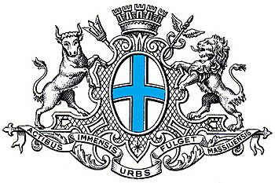
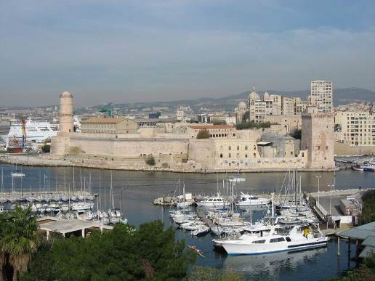
Le fort Saint-Jean
Le fort Saint-Jean est situé à l’entrée du Vieux-Port, à l’endroit même où ont été retrouvées des traces de l’installation des fondateurs de la ville, en 600 av. JC.
L'origine du Fort Saint Jean remonte au XIIe siècle, à l'époque des croisades.
Il a servi à protéger l’entrée de la ville pendant très longtemps et a donc subi diverses transformations au fil des siècles. Pendant la révolution, il a été utilisé comme une prison d’état.
Il accueille aujourd’hui le musée des civilisations de l'Europe et de la Méditerranée.
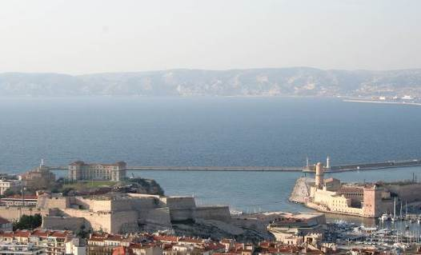

Le fort Saint-Nicolas
Le fort Saint-Nicolas, appelé la Citadelle par les Marseillais, est un fort surplombant le port de Marseille. Il est situé sur la rive sud du Vieux-Port.
Il a été édifié de 1660 à 1664 par le chevalier de Clerville sur ordre de Louis XIV afin de mater l’esprit d’indépendance de la ville de Marseille.

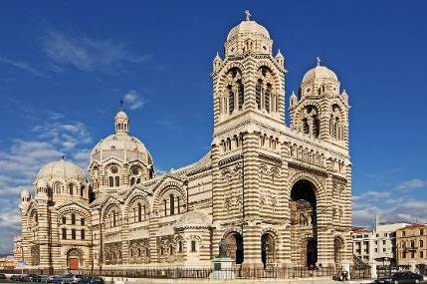
La cathédrale de la Major
La première pierre de la cathédrale a été posée le 26 septembre 1852 par Louis-Napoléon Bonaparte. C’est l'architecte Léon Vaudoyer qui en a tracé les plans. A sa mort, en 1872, le chantier est alors confié à Henri-Jacques Espérandieu jusqu'à sa propre disparition en 1874. C'est Henri Revoil qui achève enfin la nouvelle cathédrale, après 44 ans de construction. Le 6 mai 1896, la basilique-cathédrale est consacrée.

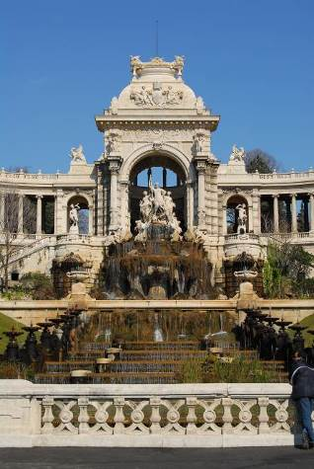
Le palais Longchamp
Situé dans le quartier des Cinq Avenues, le Palais fut édifié à partir de 1862 par la municipalité pour célébrer l'arrivée des eaux de la Durance dans la ville, via le Canal de Marseille. Les travaux du Palais furent dirigés par l'architecte Henri-Jacques Espérandieu, et achevés en 1869 pour des raisons budgétaires.
Le Palais abrite aujourd’hui deux musées : le Musée des Beaux-arts dans son aile gauche, et le Muséum d'Histoire Naturelle dans son aile droite.
Les jardins du Palais ont également accueilli jusqu'en 1987 un jardin zoologique et abritent actuellement l'Observatoire de Marseille.
Aujourd’hui, une partie du palais est en travaux dans le cadre du "Projet Grand Longchamp".

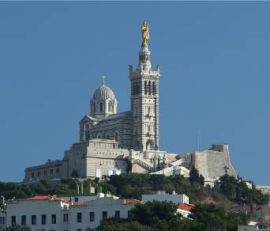
Notre Dame de la Garde
Depuis 1214, une chapelle s'élève au sommet de la colline de la Garde. Au cours des siècles, elle est de nombreuses fois agrandie pour mieux accueillir des foules de pèlerins de plus en plus denses. En 1536 pour la protéger, elle est ceinturée par un fort. Malheureusement très mutilée pendant la Révolution, elle est ré-ouverte en 1807, puis remplacée en 1853 par l'église actuelle, qui a été récemment rénovée et remise en état.
Erigée par Lequesne et la Maison Christofle en 1869, "La Bonne Mère" semble "garder" la ville et la protéger du fléau.

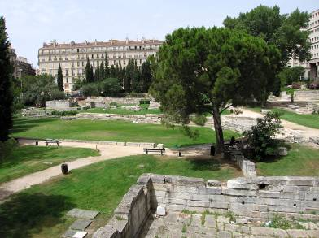
Le jardin des vestiges
Le Jardin des Vestiges est un jardin situé derrière le Centre Bourse. Il est constitué d'un ensemble de vestiges archéologiques de l'époque grecque qui ont été mis au jour depuis 1967, au cours de la construction du centre commercial. Il a été créé par Joël Louis Martin, architecte paysagiste.

Il correspond à l’emplacement de l’extrémité du port antique du Lacydon.

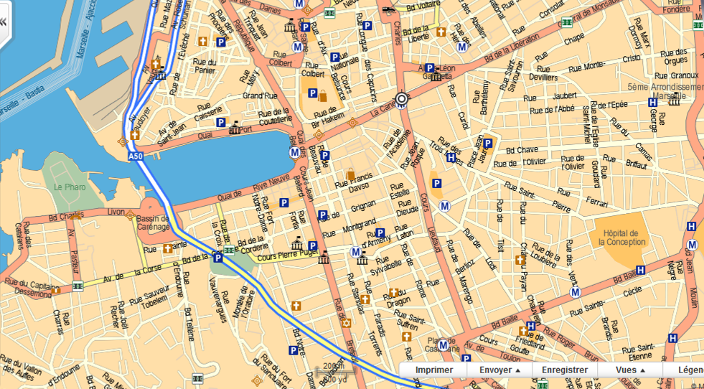
L’emplacement des monuments évoqués
1 – Durant quel siècle a commencé la construction du fort Saint-Jean ?
2 – Quel nom donne les Marseillais au fort Saint-Nicolas ?
3 – Quel monument a commencé à être construit en 1852 ?
4 – Quel architecte a participé à la construction de deux de ces monuments ?
5 – De quels monuments s’agit-il ?
6 – Quels sont les deux musées qui sont abrités par le palais Longchamp ?
7 – Comment appelle-t-on la statue qui orne Notre Dame de la Garde ?
8 – A quelle occasion a-t-on découvert le Jardin des Vestiges ?
9 – Quel nom donne-t-on au Vieux-Port antique ?
10 – Retrouve à quel monument correspond chaque numéro de la carte de Marseille.
1
2
3
4
5
6
Atelier de lecture : lecture documentaire
Les Monuments Marseillais
Corrigé

1 – La construction a commencé au 12ème siècle (XIIème).
2 – Les Marseillais l’appellent la Citadelle.
3 – C’est la cathédrale de la Major qui a commencé à être construite en 1852.
4 – Henri-Jacques Espérandieu a participé à la construction de deux monuments.
5 – Il s’agit de la cathédrale de la Major et du Palais Longchamp.
6 – Le palais Longchamp abrite le Musée de Beaux-arts et le Musée d’Histoire Naturelle.
7 – Cette statue est appelée la Bonne Mère.
8 – On a découvert le jardin des vestiges lors de la construction du centre commercial du Centre Bourse.
9 – Le Vieux-Port antique est appelé le Lacydon.
10 – 1 – Le palais Longchamp.
2 – La cathédrale de la Major.
3 – Notre Dame de la Garde.
4 – Le fort Saint-Jean.
5 – Le fort Saint-Nicolas.
6 – Le jardin des Vestiges.
Atelier de lecture : lecture documentaire
Les Monuments Marseillais
Corrigé

1 – La construction a commencé au 12ème siècle (XIIème).
2 – Les Marseillais l’appellent la Citadelle.
3 – C’est la cathédrale de la Major qui a commencé à être construite en 1852.
4 – Henri-Jacques Espérandieu a participé à la construction de deux monuments.
5 – Il s’agit de la cathédrale de la Major et du Palais Longchamp.
6 – Le palais Longchamp abrite le Musée de Beaux-arts et le Musée d’Histoire Naturelle.
7 – Cette statue est appelée la Bonne Mère.
8 – On a découvert le jardin des vestiges lors de la construction du centre commercial du Centre Bourse.
9 – Le Vieux-Port antique est appelé le Lacydon.
10 – 1 – Le palais Longchamp.
2 – La cathédrale de la Major.
3 – Notre Dame de la Garde.
4 – Le fort Saint-Jean.
5 – Le fort Saint-Nicolas.
6 – Le jardin des Vestiges.

Atelier de lecture : lecture documentaire
Les Monuments Marseillais
Corrigé

1 – La construction a commencé au 12ème siècle (XIIème).
2 – Les Marseillais l’appellent la Citadelle.
3 – C’est la cathédrale de la Major qui a commencé à être construite en 1852.
4 – Henri-Jacques Espérandieu a participé à la construction de deux monuments.
5 – Il s’agit de la cathédrale de la Major et du Palais Longchamp.
6 – Le palais Longchamp abrite le Musée de Beaux-arts et le Musée d’Histoire Naturelle.
7 – Cette statue est appelée la Bonne Mère.
8 – On a découvert le jardin des vestiges lors de la construction du centre commercial du Centre Bourse.
9 – Le Vieux-Port antique est appelé le Lacydon.
10 – 1 – Le palais Longchamp.
2 – La cathédrale de la Major.
3 – Notre Dame de la Garde.
4 – Le fort Saint-Jean.
5 – Le fort Saint-Nicolas.
6 – Le jardin des Vestiges.

Atelier de lecture : lecture documentaire
Les Monuments Marseillais
Corrigé

1 – La construction a commencé au 12ème siècle (XIIème).
2 – Les Marseillais l’appellent la Citadelle.
3 – C’est la cathédrale de la Major qui a commencé à être construite en 1852.
4 – Henri-Jacques Espérandieu a participé à la construction de deux monuments.
5 – Il s’agit de la cathédrale de la Major et du Palais Longchamp.
6 – Le palais Longchamp abrite le Musée de Beaux-arts et le Musée d’Histoire Naturelle.
7 – Cette statue est appelée la Bonne Mère.
8 – On a découvert le jardin des vestiges lors de la construction du centre commercial du Centre Bourse.
9 – Le Vieux-Port antique est appelé le Lacydon.
10 – 1 – Le palais Longchamp.
2 – La cathédrale de la Major.
3 – Notre Dame de la Garde.
4 – Le fort Saint-Jean.
5 – Le fort Saint-Nicolas.
6 – Le jardin des Vestiges.

